Linz, 30. November 2010

Zertifizierter Klimaschutz-Supermarkt

kühlt und heizt mit HAUSER CO₂-Hybridanlage
Erstmals umweltfreundliches Gesamtkonzept mit neuem Kältemittel und energiesparenden Kühlmöbeln umgesetzt

HAUSER hat den ersten international anerkannten Klimaschutz-Supermarkt von SPAR in Murau mit Kältetechnik ausgestattet. Neben energiesparenden HAUSER Kühl- und Tiefkühlmöbeln kommt erstmals eine CO₂-Hybridanlage zum Einsatz, die das neue Kältemittel XP10 für den Normalkreislauf mit Kohlendioxid als natürlichem Kältemittel für die Tiefkühlung kombiniert. Mit der neuen Lösung können gegenüber dem derzeitigen Kältemittel-Industriestandard R404A die direkten Treibhausgasemissionen um mehr als 80 Prozent reduziert werden. Auch die Kühlmöbel tragen zum Energiesparen bei: Sämtliche HAUSER Wandkühlregale und Tiefkühlschränke im SPAR-Supermarkt wurden mit Drehtüren ausgestattet, die Tiefkühlinseln verfügen über Schiebedeckel. Dadurch ist der komplette Kühlbereich geschlossen. Energie in Form von Kälte, die bei offenen Kühlmöbeln ungenützt entweicht, bleibt im System. Für eine weitere Reduktion der CO₂-Emissionen wurde die eingesetzte Hybridanlage als so genanntes „Eco-ES System“ ausgeführt. „Somit wird das gesamte Gebäude mit der Abwärme der Kälteanlage beheizt. Eine fossile Öl- oder Gasheizung ist daher überflüssig“, erklärt Andreas Schauer, Leiter Technik & Energie bei HAUSER.

Satte 80 Tonnen CO₂ – das entspricht einem Verbrauch von 35 Mittelklasse PKWs – werden im neuen SPAR Supermarkt Murau jährlich im Vergleich zu herkömmlichen Märkten eingespart. Für diese Leistung hat SPAR von der Österreichischen Gesellschaft für Nachhaltige Immobilienwirtschaft (ÖGNI) die Auszeichnung in Gold erhalten. Mit dem international anerkannten Zertifizierungssystem werden Gebäude ausgezeichnet, die besonders umweltschonend betrieben werden, Ressourcen sparen, sowie langfristig wirtschaftliche und soziale Anforderungen berücksichtigen. Neben Passivbauweise und linearer LED-Beleuchtung sorgt in Murau vor allem innovative Kältetechnik von HAUSER für eine signifikante Reduktion von Treibhausemissionen. Mit seiner bewährten H-Pole-Strategie (Pakete zur Optimierung von Leistung und Energie, „more than cooling“) bietet der Kältetechnik-Spezialist das nahtlose Zusammenspiel von Kühlmöbeln, Technik und Regelung sowie Dienstleistungen für den Kunden. Durch dieses optimal aufeinander abgestimmte Gesamtpaket konnte HAUSER die spezifischen Anforderungen von SPAR erfüllen und ein innovatives, funktionales und zuverlässiges sowie gleichzeitig auch nachhaltiges System in die Praxis umsetzen.

Wegweisende Hybrid-Kälteanlage
Kernstück des Klimaschutz-Supermarkts ist die weltweit erste HAUSER Hybridanlage, die für den Bereich Normalkühlung das neue Kältemittel XP10 und für den Tiefkühlkreislauf CO₂ als Kältemittel nutzt. Das nicht brennbare Kältemittelgemisch XP10 erreicht einen signifikant verringerten GWP-Wert (Global Warming Potential) im Vergleich zu herkömmlichen Kältemitteln – und das bei ähnlichen thermodynamischen Eigenschaften. Daher eignet es sich sowohl als Alternativkältemittel für Tetrafluorethan-Neuanlagen (R134a), als auch als Drop-In-Kältemittel in bestehenden Anlagen. Nach Berechnungen von HAUSER lässt sich mit dem neuen System der sogenannte TEWI-Wert (Gesamtauswirkung auf den Treibhauseffekt), der auch CO₂-Emissionen aus dem Energiebedarf der Kälteanlage einbezieht, um mehr als 40 Prozent verringern. Als Pilotanlage soll das System im laufenden Betrieb wichtige Erkenntnisse über neue, künftig auf breiter Basis einsetzbare Kältemittel liefern.

Heizen mit der Kälteanlage
Die neue Hybrid-Kälteanlage kann jedoch nicht nur kühlen. Sie ist als „Eco-ES“-System ausgeführt und nutzt die Abwärme beziehungsweise die Kondensationswärme der Kälteanlage zum Heizen des Gebäudes. In Murau können dadurch über 90 Prozent der Heizkosten eingespart werden. Bei Bedarf arbeitet die Kälteanlage zusätzlich als Wärmepumpe und entzieht dem Erdreich über Tiefensonden Wärme, mit der dann der gesamte Heizbedarf des Supermarkts abgedeckt werden kann. HAUSER hat bereits 2003 erstmals das „Heizen mit der Kälteanlage“ erfolgreich umgesetzt. Seit damals beweisen über 100 realisierte Anlagen dieser Art, dass Supermärkte mit dem System ohne Öl- und Gasheizung betrieben werden können.

Energiesparende Kühlmöbel
Im neuen SPAR Murau versorgt die Hybrid-Kälteanlage insgesamt 15 Meter, für den geschlossenen Einsatz optimierte REGAS Kühlregale für Molkereiprodukte und Wurstwaren, 10 Meter VARIUS Bedientheken, einen MIRENGO Tiefkühlschrank mit 15 Türen und eine MERANIS Tiefkühlinsel sowie die dazu gehörigen Kühl- und Tiefkühlräume. Alle Kühlmöbel sind für maximale Energieeffizienz geschlossen ausgeführt und verfügen über Glasdrehtüren oder Glasabdeckungen. Darüber hinaus kommt überall energiesparende LED-Beleuchtung zum Einsatz.

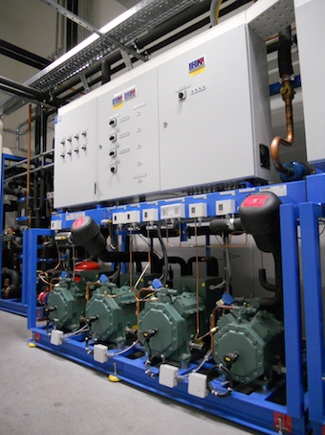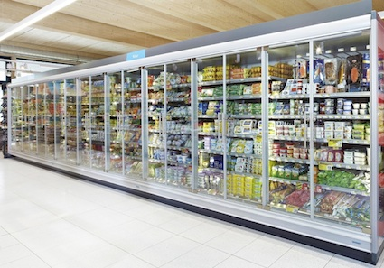
Normalkühlkreislauf der CO₂-Hybridanlage REGAS Wandkühlregale mit Glasdrehtüren

im SPAR Murau mit dem neuem Kältemittel XP10 und LED-Beleuchtung

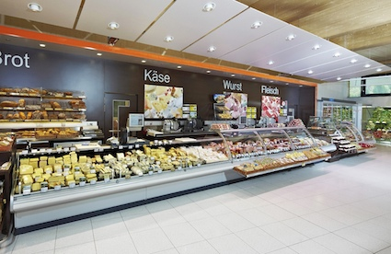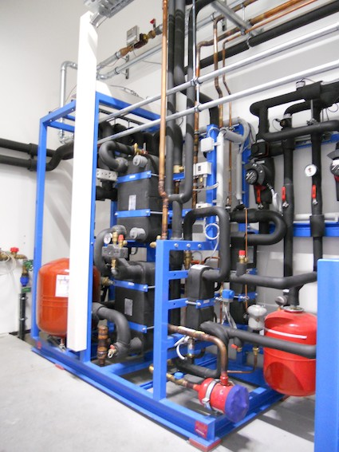

Kühltheke VARIUS im zertifizierten Klimaschutz- Das ECO-ES-System nutzt die Abwärme

Supermarkt Murau der Kälteanlage zum Heizen des Marktes

Die Bilder steht auf www.press-n-relations.com zum Download bereit.

Weitere Informationen:  HAUSER GmbH – Ricarda Arzt  Am Hartmayrgut 4-6 – A-4040 Linz  Tel.: +43 732 732305-215 – Fax: +43 732 713113  arzt@hauser.com – www.hauser.com | Presse- und Öffentlichkeitsarbeit:  Press’n’Relations Austria GmbH – Barbara Hinger  Schwindgasse 10 – A-1040 Wien  Tel.: +43 1 907 61 48-11 – Fax: +43 1 907 61 48-15  bhi@press-n-relations.at – www.press-n-relations.com

Über HAUSER
Die HAUSER GmbH wurde 1946 als Service- und Montagebetrieb für kältetechnische Anlagen in Linz gegründet. Heute fertigt das Unternehmen mit Produktionsstandorten in Linz, St. Martin/Mühlkreis und Kaplice in Tschechien schlüsselfertige Kälteanlagen für Supermärkte, Diskontmärkte, Tankstellenshops, Gewerbe- und Industriebetriebe. 2009 erwirtschaftete das Unternehmen mit rund 560 Mitarbeitern einen Umsatz von 104 Millionen Euro. HAUSER exportiert in über 28 europäische Länder; die Exportquote liegt bei 75 Prozent.

